目 次 Content


- 教育理念、願景、目標、校訓、及核心能力 p.1
- 新生定向輔導須知 p.2
- 康寧校歌 p.4
- 新生定向輔導行程表 p.5
- 新生輔導教室分配圖暨導師輔導教官一覽表 p.9
- 野聲館座位分配圖、升旗班級位置圖 p.11
- 行政單位簡介
- 秘書室 p.12
- 教務處
- 註冊組 p.14
- 課務組 p.15
- 資訊及圖書中心 p.18
- 學務處
- 課外活動組 p.21
- 生活輔導組 p.24
- 宿舍管理 p.28
- 學生輔導中心 p.31
- 衛生保健組 p.33
- 體育室 p.35
- 總務處 p.37

學務處彙製
教育理念、願景、目標、校訓、定位、素養及核心能力
項目 | 內容
辦  學  理  念 | 配合國家及健康產業發展需要，以教授理論與技術，養成務實、專業、品德、國際觀與人文素養兼備之專才，服務社會，進而提升國民生活品質、開創未來，建設國家為宗旨。
發  展  願  景 | 全球思維、在地行動、健康生活、卓越康寧  邁向「健康產業優質大學」
教育目標 | 培育學生具備健康與人文素養，並運用創造力、就業力及服務力，成為健康產業專業人才。
校訓 | 創新、創意、創未來
學  校  定  位 | 第一期程102-105學年度（含兩校合併過渡期）  理論與實務結合的教學型大學
學  校  定  位 | 第二期程106-109學年度  健康產業理論與實務結合的教學型大學
學  校  定  位 | 第三期程110-113學年度  健康產業產學研一體的教學型大學
基本素養 | 健康素養：培養學生身心健康與品格完整，進而落實全人健康概念。  人文素養：學生以人為本，從關懷自我做起，進而關懷群體、愛護地球。
核心能力 | 創造力：學生能夠前瞻思考，具備創新、創意、創未來之能力。  就業力：學生具備專業知識與技能、問題解決能力、多元學習態度，並學以致用。  服務力：學生可以運用所學服務他人、群體及社會，進而肯定自我。

108學年度日間部大學、五專新生定向輔導須知

一、活動時間：108年9月3日（星期二）上午08：00時至9月4日（星期三）
下午17：00時。
二、活動對象:日間部全體新生。
三、報到時間與地點：(大學部、專科部)
（一）住宿新生-9月3日上午08：00-10：30時於宿舍報到並完成進住準備
工作，10：30時舉行生家長座談會。(非住宿生下午報到)
（二）全體新生-9月3 日下午12：50-13：10時於各分配教室報到。(中午12
：35時起校門口天使廣場安排引導服務，護理科班級由服務
同學直接引導至分配教室)
四、攜帶費用：(大學部、專科部)
請同學自備80元，以利本組協助向團膳公司代訂9月4日中午便當。（住宿同學
另備9月3日中、晚及9月4日早餐餐費共220元，由宿舍服務幹部協助收繳）
另請備現金900元，繳交專科部五專生課外活動費。(大學部課外活動費開學後再
行公告)
五、服裝規定：
1.新生請著正式便服，勿穿著拖鞋及露背、露腰等衣服到校。
2.頭髮以整潔、健康為原則，並請梳理整齊。
3.五專一年級新生預計9/3-9/4發放制服。(專科部)
六、學校位置及交通資訊：
(一)校址：臺北市內湖區康寧路3段75巷137號。（公共電視台B棟對面）
(二)電話：（02）26321181轉分機410、412（生輔組）。
(三)交通：
1.搭乘捷運系統：
(1)捷運文湖線至「葫洲站」下車，走1號出口，沿康寧路三段75巷人
行道或從康寧醫院旁階梯方向行走約5-8分鐘即可到達。
(2)捷運板南線(藍線)往南港方向至「南港展覽館站」，轉乘捷運文
湖線往內湖方向至「葫洲站」下車，走1號出口，走法如上。
2.搭乘聯營公車：
(1) 搭乘紅2、棕9、棕10、21、紅32、藍36、240、247、267、284、
287、531、620、630、645、646、677、903到康寧專校下車。
(2) 搭乘0東、棕9、棕10、紅32、247、267、278、287、531、620、
630、645、646、903到明湖國小(公共電視)下車。
(3) 搭乘棕10、110、247、267、278、284、287、620、630、677到康
寧醫院下車。
3.自行開車：
（1）國道1號北上請自「15東湖交流道」(16內湖交流道的下ㄧ個)下，左轉
往東湖方向，沿捷運路線行走康寧路三段，經過明湖國小後向前約200
公尺右轉75巷上坡左側即達。
（2）國道3號或國道1號南下請自「汐止系統交流道」轉國道1號南下至「16
內湖交流道」下右轉成功路，見圓環右轉民權東路六段過隧道後，再右
轉康寧路三段，直行經過捷運「葫洲站」向前約100公尺左轉75巷上坡
即達。
（3）國道3號北上請過「16南港系統交流道」，從「15南港交流道」出口沿南港聯絡道(高架)靠左直行，走左側往「南港經貿園區」車道，下至平面之「經貿一路」後先左轉再依路標指示右轉(157巷) 往「東湖」方向
，至捷運「南軟站」旁右轉「經貿二路」，過南湖大橋後沿捷運線行經康寧路三段，至75巷右轉上坡即達。
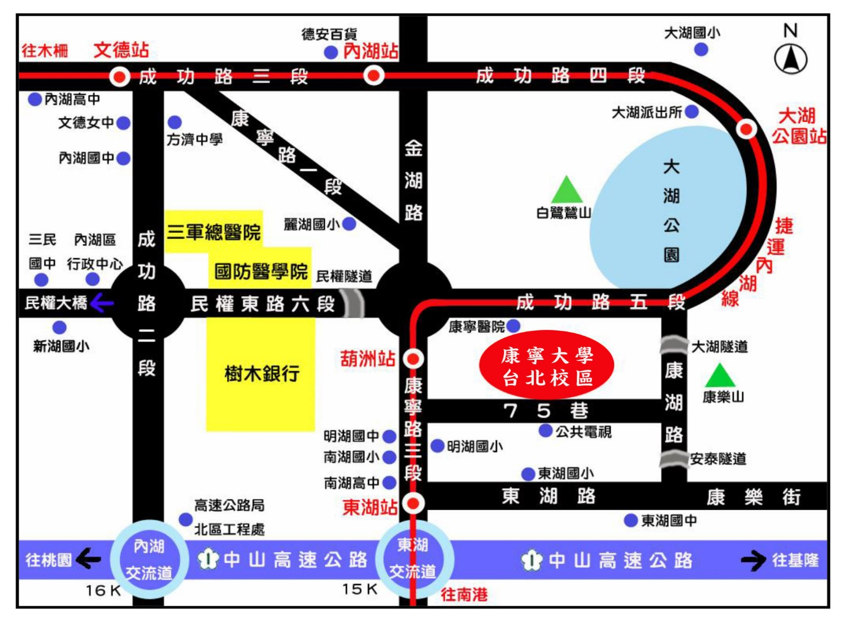

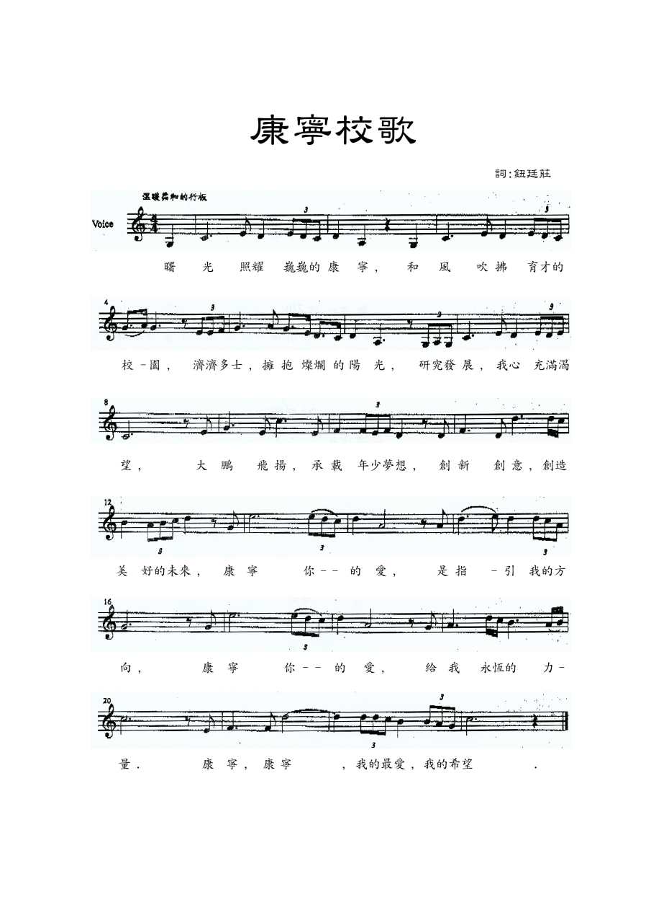

康寧大學臺北校區108學年度大學部新生定向輔導行程表
日期 | 時間 | 活動內容 | 地點 | 承辦  單位 | 協辦  單位 | 備註
九月三日（星期二） | 0800-1030 | 住宿生報到 | 宿舍 | 軍訓室 | 總務處 | 1.寢室分配  2.寢具領取
九月三日（星期二） | 1030-1130 | 住宿生  家長座談會 | 先雲廳 | 軍訓室 | 生輔組
九月三日（星期二） | 1130-1250 | 住宿生午餐 | 分配  教室 | 軍訓室 | 生輔組 | 統一用餐
九月三日（星期二） | 1250-1310 | 全體新生報到 | 天使  廣場 | 生輔組 | 學務處 | 1.教室分配圖  2.校門口服務同  學引導
九月三日（星期二） | 1310-1530 | 導師時間-  1.分配座位  2.幹部遴選  3.各項資料填寫  4.建立班級及重要  幹部line群組  5.各項費用繳收  6.校歌教唱  7.教室打掃 | 分配  教室 | 生輔組 | 新生導師  總務處  軍訓室  活動組  衛保組 | 1.費用繳收為  9/4午餐餐費  2.資料填寫(含  健康檢查基本  資料) 後於  9/4放學前收  齊及繳回。  3.校歌教唱務必  實施。
九月三日（星期二） | 1540-1600 | 新生入學  問卷填寫 | 分配  教室 | 校務  研究  辦公室 | 生輔組 | 導師主持
九月三日（星期二） | 1610-1630 | 認識校園及學系 | 系辦 | 系辦 | 生輔組 | 結束後非住宿生放學
九月三日（星期二） | 1710-1800 | 住宿生晚餐 | 藝文  中心 | 軍訓室(宿舍) | 生輔組 | 統一用餐
九月三日（星期二） | 1800-2125 | 歡迎活動 | 藝文  中心 | 軍訓室(宿舍) | 生輔組 | 住宿新生  全體參加
九月三日（星期二） | 2125-2145 | 寢室內務示範 | 宿舍 | 軍訓室(宿舍) | 學務處 | 宿舍幹部
九月三日（星期二） | 2145-2230 | 盥洗時間 | 宿舍 | 軍訓室(宿舍) | 學務處 | 宿舍幹部
九月三日（星期二） | 2230~ | 就寢 | 宿舍 | 軍訓室(宿舍) | 學務處 | 關燈

日期 | 時間 | 活動內容 | 地點 | 承辦  單位 | 協辦  單位 | 備註
九月四日（星期三） | 0810-0820 | 集合 | 野聲館 | 生輔組 | 總務處  各班導師  軍訓室 | 請新生班導師於0810時前就位
九月四日（星期三） | 0820-0840 | KN POWER | 野聲館 | 生輔組 | 活動組 | 服務幹部帶動
九月四日（星期三） | 0840-0850 | 開訓典禮 | 野聲館 | 學務處 | 總務處  各單位 | 一級主管蒞會
九月四日（星期三） | 0850-0900 | 「舞」光十色 | 野聲館 | 生輔組 | 活動組 | 熱舞社
九月四日（星期三） | 0910-1200 | 定向專題演講-  我的康寧夢  -品格夢  -探索夢  -專業夢  -健康夢 | 野聲館 | 生輔組 | 學務處 | 1.宋俊緯老師  2.分三節，每節  休息10分鐘  3.1150服務幹部  帶領同學至班  本部領取便當
九月四日（星期三） | 1200-1320 | 午餐時間 | 各班  教室 | 生輔組 | 學務處 | 分配教室
九月四日（星期三） | 1330-1345 | 啦啦、創舞表演 | 野聲館 | 生輔組 | 體育室 | 校隊
九月四日（星期三） | 1350-1640 | 定向專題及活動  -心智力科學教養 | 樂活  中心  /E306教室 | 幼保系  長照系 | 生輔組 | 講師：  橙智國際教育集團創辦人洪曉芬
九月四日（星期三） | 1640-1655 | 與康寧有約 | 野聲館 | 生輔組 | 學務處 | 宋俊緯主持
九月四日（星期三） | 1655-1700 | 結訓典禮 | 野聲館 | 生輔組 | 學務處 | 請一級主管蒞會
九月四日（星期三） | 1700~ | 賦歸

康寧大學臺北校區108學年度專科部新生定向輔導行程表
日期 | 時間 | 活動內容 | 地點 | 承辦  單位 | 協辦  單位 | 備註
九月三日（星期二） | 0800-1030 | 住宿生報到 | 宿舍 | 軍訓室 | 總務處 | 1.寢室分配  2.寢具領取
九月三日（星期二） | 1030-1130 | 住宿生  家長座談會 | 先雲廳 | 軍訓室 | 生輔組
九月三日（星期二） | 1130-1250 | 住宿生午餐 | 學生  餐廳 | 軍訓室 | 總務處  生輔組 | 統一用餐  (班級教室)
九月三日（星期二） | 1250-1310 | 全體新生報到 | 天使  廣場 | 生輔組 | 教務處 | 1.編班表、分配  教室圖(校門  口公告)  2.校門口引導
九月三日（星期二） | 1310-1500 | 導師時間-  1.分配座位  2.幹部遴選  3.各項資料填寫  4.建立班級及重要  幹部line群組  5.各項費用繳收  6.制服領取及更換  7.校歌教唱8.打掃 | 分配  教室 | 軍訓室 | 新生導師  總務處  軍訓室  活動組  衛保組 | 1.費用繳收為  9/4午餐餐費  2.制服尺寸不符  者可至藝文中  心更換。  3.資料填寫部份  於9/4放學前  收齊及繳回。  4.校歌教唱務必  實施。
九月三日（星期二） | 1500-1520 | 新生入學  問卷填寫 | 分配  教室 | 校務  研究 | 生輔組 | 導師主持
九月三日（星期二） | 1525-1615 | 英文學前評量  護理科 | 分配教室 | 語言中心 | 生輔組 | 導師監考
九月三日（星期二） | 1525-1615 | 心理健康施測  資管、幼保、企管、  應外、動畫科 | 電腦教室 | 學輔中心 | 生輔組 | 學輔中心  輔導老師監測
九月三日（星期二） | 1620-1710 | 心理健康施測  護理、視光科 | 電腦教室 | 學輔中心 | 生輔組 | 〃
九月三日（星期二） | 1710-1800 | 住宿生晚餐 | 藝文  中心 | 軍訓室  (宿舍) | 生輔組 | 統一用餐
九月三日（星期二） | 1800-2125 | 歡迎活動 | 藝文  中心 | 軍訓室  (宿舍) | 生輔組 | 住宿新生  全體參加
九月三日（星期二） | 2125-2145 | 內務示範 | 宿舍 | 軍訓室  (宿舍) | 學務處 | 宿舍幹部
九月三日（星期二） | 2145-2230 | 盥洗時間 | 宿舍 | 軍訓室  (宿舍) | 學務處 | 宿舍幹部
九月三日（星期二） | 2230~ | 就寢 | 宿舍 | 軍訓室  (宿舍) | 學務處 | 關燈
日期 | 時間 | 活動內容 | 地點 | 承辦  單位 | 協辦  單位 | 備註
九月四日（星期三） | 0810-0820 | 集合 | 野聲館 | 生輔組 | 總務處  各班導師  軍訓室 | 請新生班導師於0810時前就位
九月四日（星期三） | 0820-0840 | KN POWER | 野聲館 | 生輔組 | 活動組 | 服務幹部帶動
九月四日（星期三） | 0840-0850 | 開訓典禮 | 野聲館 | 學務處 | 各單位 | 一級主管蒞會
九月四日（星期三） | 0850-0900 | 「舞」光十色 | 野聲館 | 生輔組 | 活動組 | 熱舞社
九月四日（星期三） | 0910-1200 | 定向專題演講-  -品格夢  -探索夢  -專業夢  -健康夢 | 野聲館 | 生輔組 | 總務處 | 1.講座：  宋俊緯老師  2.分三節，每節  休息10分鐘  3.1150時服務幹  部帶領同學至  班本部領取便  當
九月四日（星期三） | 1210-1320 | 午餐時間 | 各班  教室 | 生輔組 | 學務處 | 分配教室用餐
九月四日（星期三） | 1330-1345 | 啦啦、創舞表演 | 野聲館 | 生輔組 | 體育室 | 校隊
九月四日（星期三） | 1350-1640 | 定向主題闖關  1.品格關  2.探索關  3.專業關  4.健康關 | 野聲館  學餐  全家旁  藝文  中心 | 學務處 | 總務處 | 分站實施
九月四日（星期三） | 1640-1655 | 與康寧有約 | 野聲館 | 生輔組 | 學務處 | 宋俊緯老師主持
九月四日（星期三） | 1655-1700 | 結訓典禮 | 野聲館 | 生輔組 | 學務處 | 請一級主管蒞會
九月四日（星期三） | 1700~ | 賦歸

108學年度日間部新生定向輔導教室分配表
（第二教學大樓）
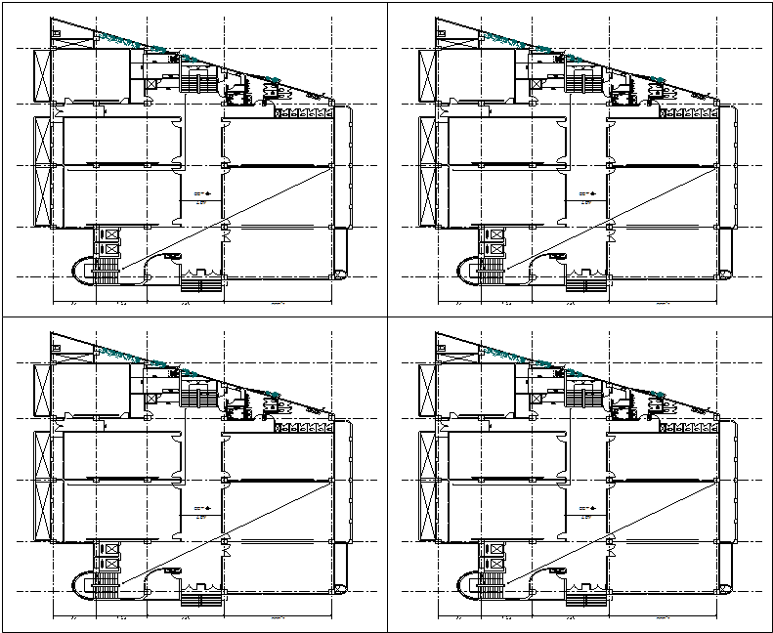
一樓平面圖
E303
大幼一忠
E103
五視一孝
三樓平面圖
E102
五視一忠
E304
五幼一忠

E302
長照一忠
E101
五企一忠

E403
五資一忠

二樓平面圖
四樓平面圖
E202
班本部
E402
五護一孝
E404
五護一仁

E405
五護一愛
E401
五護一忠
E201
五應一忠

五樓平面圖

E502
五動一孝

E501
五動一忠

108學年度新生班級導師及輔導教官一覽表
新生班級 | 新生定向  分配教室 | 班級導師 | 輔導教官 | 備註
E101 | 五企一忠 | 連章宸 | 周松和
E102 | 五視一忠 | 蔡政佑 | 郭東崑
E103 | 五視一孝 | 江彥穎 | 郭東崑
E201 | 五應一忠 | 陳琇娟/黃霆陽 | 王春良
E304 | 五幼一忠 | 許存惠 | 池建達
E303 | 大幼一忠 | 張攸萍 | 郭東崑
E302 | 長照一忠 | 林姿妙 | 郭東崑
E401 | 五護一忠 | 林宛萱 | 李姿嫺
E402 | 五護一孝 | 温華昇 | 李姿嫺
E403 | 五資一忠 | 陳宗騰 | 周松和
E404 | 五護一仁 | 徐偉鈞 | 李姿嫺
E405 | 五護一愛 | 葉麗娟 | 李姿嫺
E501 | 五動一忠 | 陳宜莉 | 池建達
E502 | 五動一孝 | 陳國傑 | 池建達

108學年度新生定向輔導野聲館座位分配圖
 | 舞台
五動一忠 五動一孝 |  | 長官席 |  | 長官席 |  | 五視一忠 五視一孝
五動一忠 五動一孝 |  | 大幼一忠 |  | 長照一忠 |  | 五視一忠 五視一孝
五動一忠 五動一孝 |  | 五護一忠 |  | 五資一忠 |  | 五視一忠 五視一孝
五動一忠 五動一孝 |  | 五護一孝 |  | 五應一忠 |  | 五視一忠 五視一孝
五幼一忠 |  | 五護一仁 |  | 五護一愛 |  | 五企一忠

108學年度五專一升旗各班位置圖
五視一忠
五視一孝
五幼一忠
升旗台
花 圃
主席台
花 圃

五護一仁 | 五護一孝 | 五護一忠
五護一愛 | 五企一忠 | 五資一忠
五動一孝 | 五動一忠 | 五應一忠
註：每週三升旗
康寧廣場

秘 書 室

性平宣導說明
性騷擾：
法所稱性騷擾，係指性侵害犯罪以外，對他人實施違反其意願而與性或 性別有關之行為，且有下列情形之一者：
一、以該他人順服或拒絕該行為，作為其獲得、喪失或減損與工作、教育 、訓練、服務、計畫、活動有關權益之條件。
二、以展示或播送文字、圖畫、聲音、影像或其他物品之方式，或以歧視 、侮辱之言行，或以他法，而有損害他人人格尊嚴，或造成使人心生 畏怖、感受敵意或冒犯之情境，或不當影響其工作、教育、訓練、服務、計畫、活動或正常生活之進行。

概念：
有性的本質
不合理
不受歡迎

明辨權威正當性，以拒絕性騷擾
引導學生尊重隱私及捍衛身體自主權
使學生了解申訴管道以捍衛正義
增進學生的責任，包含舉證責任及社會責任

性騷擾之法定要素:
1.行為具有性意涵或性別歧視
2.行為具有不合理性
3.行為具有嚴重性或普遍性
4.行為不受歡迎:採主觀標準
性騷擾為一種不受歡迎的行為，具有性意味或性別歧視之言語、圖片、動作方式侵害他人，且以常理判斷令被害人感到嚴重冒犯，如:黃色笑話…

性侵害
- 刑法第221條：對於男女以強暴、脅迫、恐嚇、催眠術或其他違反其意願之方法而為性交者
- 涉及刑法

避免對他人構成性騷擾
- 1.尊重他人，檢視自己對性別的刻板印象，建立平等的性別觀念。
- 2.注意自己的言詞和態度：性貶抑、黃色笑話
- 3.尊重他人身體自主權，當你的行為讓他人覺得不舒服時立即停止
- 4.避免以經簿的言行舉止調侃他人
- 5.避免做出與性有關的騷擾行為：文字圖片、身體接觸
- 6.要敏感察覺自己和對方的關係是否存有權力差異
- 7.權力關係之在上位者，更應嚴守專業倫理
- 8.當不確定自己的言行是否為對方所歡迎時，寧可先不要說/做
- 9.不要將對方的「友善」誤解為「性趣」
- 10.不要利用對方的「仰慕」，遂行性騷擾行為

遇到「性騷擾」或「性侵害」時，怎麼辦？
依循法規
- 性別平等教育法
- 性騷擾防治法
- 擔任「檢舉人」角色
- 不涉入調查
- 通知幹部?老師?教官?
- 知悉通報之責

學校性別平等教育專區
有關本校性別平等相關法規、性侵害/性騷擾/性霸凌申訴管道、校園安全地圖資料均在學校首頁/性別平等教育專區。

受理性平案件
台北校區性侵害/性騷擾/性霸凌申訴專線：（02）2632-3314（校安中心）
諮詢電話：2632-1181轉440-443（學輔中心）
專用信箱：學生輔導中心門旁
電子信箱：advisory@ukn.edu.tw


教 務 處
註冊組-臺北校區
- 請依學制詳讀「學則」，尤其是「休、復、退學及開除學籍」及「考試、成績、補考及重讀」二大部份，以免損及您的權益。
- 專科班學生修業期滿成績及格，授予副學士學位；學士班學生修業期滿成績及格，授予學士學位。
- 為提升學生就業力，本校推動證照制度，畢業前應依各系科、中心修課辦法與畢業門檻取得相關證照，畢業門檻依各系科、中心公告為準。
- 經重考後重新入學之新生，如欲申請學分抵免者，請於入學之第一學期依行事曆規定日期內提出申請，逾期則視同自動放棄。
- 本校網頁學生專區設有成績查詢系統，請同學多多利用。
- 註冊組相關業務彙整如下，其他相關辦理事項，請至教務處註冊組網頁查詢 (http://daa.ukn.edu.tw/files/11-1006-528.php)
項目 |  | 管道 | 應準備證件 | 備註
一 | 各項證件  請 領 | 1.至行政大樓二樓教務處前「自動列印暨繳費機」申請。  2.以郵件方式申請。 | 不同證件之準備資料可上網查詢。(本校網頁行政單位教務處註冊組學生證件請領)。
二 | 每學期  舊生註冊  事 宜 | 1.依每學期寒、暑假須知所訂時間辦理。  2.因故不能如期辦理者，須依照請假規則辦理註冊，以二星期為限。 | 應完成繳交學雜費費用。
三 | 申請抵免  學 分 | 入學第一學期提出申請，依行事曆所訂日期辦理。 | 檢附原修業學校之成績單。
四 | 更正學生  基本資料 | 親自至教務處註冊組辦理。 | 1.更正住址: 填寫申請表辦理  2.更正姓名、身分證字號、出生日：檢附新式戶口名簿(要有備註欄)反面影本，並至註冊組填寫申請表辦理。
五 | 休、復、退學 | 休、復、退學請親自至註冊組辦理。 | 休、退、復及轉學須請家長其中1人陪同至校簽註同意書及繳回學生證。
六 | 申請轉系科 | 依行事曆所訂日期辦理。 | 每學期依轉系科公告內容，各科要求證件辦理。
七 | 畢業資料  審 查 | 於最後一學年第一學期辦理 | 畢業生應確認畢業應得學分數是否修業完畢。
八 | 核發學位  證 書 | 修業完畢(依各系科規定之修業科目一覽表及畢業門檻)，辦妥畢業生離校手續後，親至註冊組領取。 | 完成畢業生離校手續。


課務組

- 開學日:108年9月9日(一)上午各班活動依學務處公告，下午第五節(13：20)起正式上課。
- 各生須按照「課表」上之科目、班級、節次、教室，按時上課。標示「＊」課程為選修課程。
- 修業科目表上所列之必修科目成績不及格者需重補修。
- 日間部各節次上下課時間請參閱下表:
節次  時間  學制 | M | 1 | 2 | 3 | 4 | 5 | 6 | 7 | 8
五專  大學 | 08:10  ｜  08:30 | 08:30  ｜  09:20 | 09:30  ｜  10:20 | 10:30  ｜  11:20 | 11:30  ｜  12:20 | 13:20  ｜  14:10 | 14:20  ｜  15:10 | 15:30  ｜  16:20 | 16:30  ｜  17:20
- 上課鐘響10分鐘，若老師仍未到教室，請班長或學藝股長儘速連絡課務組，以了解老師是否臨時調課；聯絡電話: 02-26321181 轉323、325
業務項目 |  | 細項說明 | 備註
一 | 修業須知 | - 請至各系網頁查閱 108 學年度【修業科目表】，瞭解未來修業期間應修課程、學分數。
二 | 學生資訊  系 統 | - 個人資訊系統：  - 個人課表查詢。  - 查詢個人選課清單。  - 課程資訊查詢：  - 可供查詢全校各系、科各年制授課科目之教學計畫、學分數、時數、任課老師及上課地點等。  - 選課清單及已選課人數查詢：  - 可供查詢課程學分數、時數、任課老師、上課地點及人數上下限等。 | 1.學校網址:  http:/www.ukn.edu.tw  →學生專區→學生資訊系統  2.本系統的預設密碼為身分證字號，第一碼小寫字母。  3. 提供忘記密碼,重新設定功能。
三 | 學生選課  作 業 | - 依本校學生選課辦法辦理。  - 五專及學士班嬰幼兒保育學系、長照系等各學期之「必修」課程，由教務系統先行配課；其餘學士班依各系排定之課程自行上網選課。  - 開學第一週為加退選週，同學應於規定日期內上網加選或退選課程；凡未能於期限內完成者，不另行辦理。每學期結束前預選次學期課程。  - 每學期修讀學分之上下限：  - 五年制前三學年：20~32學分。  - 五年制後二學年：12~28學分。  - 日間學士班前三學年：15~25學分。  - 日間學士班第四學年：9~25學分。  - 進修學士班：9~25學分。  - 學士班每學期棄選截止日前得申請「棄選」，但不得超過兩科，棄選後修讀總學分仍不得低於最低應修學分數。  - 選課後注意事項：每階段選課結束，同學應登錄選課系統再次確認選課結果。 | 1.請參考本校網頁\行政單位\教務處\課務組\教務規章\課務組\學生選課辦法  2.詳細開放的時間請另行參閱選課手冊。
四 | 選課清單  確 認 | - 加退選結束後，課務組以班級為單位印製選課一覽表，請同學詳細核對表列各科目所有欄位資料，無誤後請以原子筆簽名，若發現與您修習之科目有差異請至課務組查詢，如有錯誤僅作更正，不得為加退選之要求，該資料將作為成績單、上課點名的依據。  - 簽名欄空白視同默認選課最後結果，不得再有異議。
五 | 重(補)修  作 業 | - 開學第一週申辦，採網路重補修選課作業為主。  - 採用網路重補修的課程為：  - 通識課程。  - 本科的必修及選修課。  - 採紙本重補修課程為：  - 護理科一至三年級英文。  - 服務學習與實踐、勞作教育課程。  - 三、四年級體育課。  - 跨科及跨學制之課程。  - 延修生或特殊情形。  - 隨班重(補)修之應屆畢業生，不得以任何理由要求先行舉行期中、末考試。  - 重(補)修課程不得與其他課程上課時間衝堂，若遇有學期中實習者，請另填[期中實習證明單]，除特殊情形外，不得要求換班上課。 | 1. 請參考本校網頁\行政單位\教務處\課務組\教務規章\課務組\重補修辦法
六 | 暑(寒)修  作 業 | - 依學生重(補)修辦法規定。  - 每學期以二階段開課，原則上第一階段為上學期課程，第二階段為下學期課程。  參加暑修應在規定時間內繳費(以授課時數收費)；開課後，除人數未達15人無法開班(應屆畢業生需滿10人)、休退學及不可抗力事故可專案處理退費外，其餘一律不得申請退費。 | 1.請參考本校網頁\行政單位\教務處\課務組\教務規章\課務組\重(補)修辦法。
七 | 期中、期末考試作業 | - 期中、期末實施隨堂考試，由授課教師於第9週、第18週上課時間內自行安排。  - 考生合於下列規定者，得提出補考申請，經核准後請列印完成請假證明或持手機進入請假系統提供授課老師察看，若老師同意即完成補考申請。經准予補考者，時間及方式由各任課教師自行訂定：  - 代表學校參加會議、比賽、活動，持有證明文件者。  - 直系親屬、配偶或親兄弟姊妹之喪假，持有證明文件者。  - 生病住院，持有住院證明或經醫院證明無法自由行動者。  - 突發性疾病，檢具就醫診斷書（非就醫證明）證明需緊急就醫者。  - 產假（含小產），檢附醫院或出生證明。  - 不可抗力之因素，持有證明文件者。

綜合業務組

一、康寧活力報每學年出版五期，出刊日分別訂於當年9月1日、12月1日、 3月1日、
5月1日、7月1日。
二、想當作家嗎？康寧活力報是大家展露才華的園地，竭誠歡迎有關師生績效亮點、社會
形象報導，於每期出刊月前一個月的15日賜稿，字數300至500字，請將文章以word
繕打，電子檔逕交教務處綜合業務組。


資 圖 中 心
資訊暨圖書中心-臺北校區
資訊暨圖書中心負責校園各項資訊、網路、及圖書服務，由資訊組、軟體開發組、及圖書組等三個單位所組成。各位同學對校園中各項資訊或圖書服務有任何建議時，歡迎隨時將意見反映給我們，期望各位同學能在康寧網路校園中快樂學習與成長。
資訊暨圖書中心網頁：http://ils.ukn.edu.tw/
圖書館網頁：http://library.ukn.edu.tw/

資 訊 組
資訊組負責各項校園資訊服務之管理，可由本校首頁(http://www.ukn.edu.tw/)之「學生及家長」專區快速進入本校資訊服務入口。以下簡介資訊組所提供之主要服務：
一、校園有線及無線網路
校園全區均提供無線上網服務，各位同學只要攜帶上網設備(如筆記型電腦或智慧型手機)即可使用無線網路服務，宿舍區同時提供無線及有線網路服務。
三、電子郵件系統
學校提供可永久保留使用之30GB大容量信箱，使用個人學號及身分證字號(第一個英文字母為小寫)即可登入系統，登入後請先完成以下兩項設定:
- 進入學校首頁後，到「學生專區」→「變更資訊系統密碼」功能中重新設定個人密碼。
- 假如自己已有常用信箱，請設定將學校信箱的信轉寄到常用的信箱。校內各單位均會透過校內電子郵件寄送重要通告，請各位同學養成定時檢查校內電子郵件的習慣。
三、電腦故障維修諮詢
資圖中心與「資訊應用服務社」不定期舉辦各項資訊推廣活動，歡迎各位同學參加。同學若有電腦使用問題，歡迎來資圖中心詢問。住宿同學電腦網路問題，也可透過線上報修系統報修。進入學校首頁後，到「學生專區」→「線上報修系統」中申請報修。
四、電腦教室借用
資圖中心所屬電腦教室(C2050、C3050、E204)於課後時間提供借用。個人借用請持學生證至資圖中心辦公室借用；團體借用，請到「學生專區」→「教室借用管理系統」申請借用。

圖 書 組
圖書組負責本校圖書館圖書、期刊之管理及採購。圖書組每月均備有優惠禮品，獎勵借閱圖書達一定數量的同學，詳情請參見圖書館公告。
圖書館設有門禁管制措施，需使用個人學生證刷卡進入，大型背包及食物須置於圖書館門外置物櫃，不可攜入圖書館。置物櫃為免費使用，密碼設定方式請參考櫃上說明，若忘記密碼由圖書館協助開鎖，需收取密碼重置設定費30元。
一、圖書館開放時間
週一至週五 | 08:00~~20:00
雙數週週六 | 11:00~~17:00
單數週週日 | 11:00~~17:00
- 備註：
1.國定假日及連續假日不開放
2.段考當週開館時間8:00~~9:30
二、圖書可借閱數量與天數
 | 中西文圖書(含附件) | DVD | VCD | 中文期刊
可借冊數 | 15 | 不外借 | 不外借 | 不外借
可借天數 | 30 | - | - | -
借書時須攜帶本人學生證方可辦理借閱手續。逾期還書將處以罰款，每冊圖書每逾期1天罰款5元（上限500元或館藏定價）。逾期前三天為寬限期，寬限期滿後如尚未歸還即開始累計罰款，罰款由逾期當日算起累計至該圖書歸還為止。如有圖書逾期未還或遺失未處理之同學，會被處以暫停借書的權利，亦無法辦理離校手續，需將逾期圖書清還或賠償所遺失之圖書，並繳清相關罰款後，方可恢復借書的權利及辦理離校手續。
三、圖書館之E化服務
- 可使用圖書館自助借還書機借閱2樓新書。
- 可使用圖書館24小還書機還書。
- 可使用圖書館數位閱讀區平板借閱電子書。
- 可透過館藏查詢系統查閱各圖書、多媒體。
- 可透過館藏查詢系統預約圖書或查詢個人借閱記錄。
- 可從圖書館首頁進入「二手書教科書市集」平台，寄售或購買二手教科書。
- 可從圖書館首頁進入電子資源查詢系統，透過該系統即使在校外也可以使用資料庫、電子書等資源。
軟體開發組
軟體開發組負責校務資訊系統規劃開發維護與資料庫管理，以下簡介軟體開發組所提供之主要服務：
一、學生資訊系統
可提供網路選課、查詢個人修課成績、獎懲記錄、課程資訊、全校選課清單及己選修人數查詢、暑修繳費單列印及網路教學評量等功能。
二、數位學習平台
本校已建置數位學習平台(大學部：http://e-learning.ukn.edu.tw/，專科部：
http://moodle2.ukn.edu.tw/)，各位同學可透過moodle平台下載授課教師之線上數位教材及上課講義等資料。
三、辦理資訊應用競賽
每學期辦理資訊盃中英文輸入比賽及資訊應用軟體比賽，歡迎同學報名參加。
最後，叮嚀各位同學要尊重智慧財產權，不要使用BT、eMule、或Foxy等P2P軟體下載非法軟體，那些軟體在您下載檔案的同時，也會讓別人下載您電腦內的檔案檔案。如此不但可能會造成侵害著作權人重製權及公開傳輸權，同時也可能違害到自己電腦內資料、檔案的安全。


學生事務處
課外活動組
一、每學期助學措施提醒
(一)學雜費減免
1.軍公教遺族（給卹期限內及給卹期滿） 2.現役軍人子女
3.身心障礙學生 4.身心障礙人士之子女
5.低收入戶、中低收入戶學生 6.原住民身分學生(舊生免附戶籍謄本)
7.特殊境遇家庭之子女
每學期申請一次，依教育部規定可減免全部或部分學雜費，若您符合上列資格，請依學校規定時間至本校【學雜費減免申請系統】完成線上申請作業並列印「申請書」，請父母親於家長簽名欄位簽名+蓋章，檢附相關身分證明文件及全戶戶籍謄本或新式戶口名簿含詳細記事欄 (3個月內，戶籍內應同時具有家長與學生之戶籍登錄，若戶籍不在同一處所，需各備一份)、另 【低收入戶身分學生+本人私章乙枚】、【身心障礙學生、子女+前一年度家戶所得清單】至學務處課外活動組辦理減免學雜費手續，繳交學費差額即完成減免手續。

(二)五專前3年免學費補助(無排富條款限制)
1.上網下載或至課外活動組索取申請書、切結書(詳填各項資料)，請父母親及同學於家長簽名欄
位簽名+蓋章。
2.無排富條款限制，但重複申請其他公費就學補助或學費減免優待、重新修習原學期已曾申領補
助、延修之情形，不得重複請領本項補助。
3.補助額度：符合本方案補助者，每生每學期補助學費金額。(本方案僅限補助學費部分，雜費
及其他費用仍應依原有規定繳交；另有特殊身分減免資格者，請另行提出申請減免雜費金額
。)
4.經教育部助學措施平台審查後，如未符合「免學費」補助資格者，須無條件將應繳學費差額繳
回學校。
5.本方案如有異動，依教育部最新公告辦理。

(三)就學貸款
1.學生本人及法定代理人(學生已婚者，為配偶)家庭年收入符合中低收入家庭標準年收入120萬
元以下或其他特殊情況經學校認定有貸款必要者，利息由各級主管機關負擔全額或半額 。
2.未符合前項規定之要件，而家中有二人以上子女就讀高級中等以上學校者， 由其自行負擔利
息(年收入114萬以上自付半額利息，年收入120萬以上自付全額利息)。
3.每學期申請一次。同一學年第一學期申請貸款不合格者，第二學期不得申辦。
4.申貸資格以財稅中心查核結果為依據。
5.如有需辦理減免者，需先行辦理減免手續後再行辦理就學貸款。
6.辦理期間：上學期8月1日至本校開學日前；下學期2月1日至本校開學日前。
【請至台北富邦銀行網站完成線上申請作業並列印「就學貸款撥款通知書」三份後，由學生本
人及保證人檢附身分證、印章、繳費單、全戶戶籍謄本(3個月內，含保證人、學生本人及學
生父母)，於開學前至全省台北富邦銀行各限定對保分行辦理對保，請依學校規定時間郵寄或
自行繳回對保單及繳費單後始完成學貸手續】。
(四)大專校院弱勢學生助學措施
(限本校五專四、五年級及二專，學士，碩士一般生學生申請)
1.每年辦理一次，本學期開學9月9日起一個月內受理，於次年下學期學雜費繳費單扣抵
。(多退少補)
大專弱勢助學108-1學期申請時限為：
108年9月9日起至108年10月10日止
2.申請資格及補助範圍：

學年度助學金補助 |  | 政府及學校補助金額
級別 | 家庭年收入 | 政府及學校補助金額
第一級 | 30萬以下 | 35,000元
第二級 | 超過30萬~40萬以下 | 27,000元
第三級 | 超過40萬~50萬以下 | 22,000元
第四級 | 超過50萬~60萬以下 | 17,000元
第五級 | 超過60萬~70萬以下 | 12,000元
申請對象：就讀本校具有學籍，且無下列情事之一：
(1)前一年度家庭年所得超過新臺幣70萬元。
(2)家庭應計列人口之利息所得合計超過新臺幣 2萬元。
(3)家庭應計列人口合計擁有不動產價值合計超過新臺幣650萬元。
但下列土地或房屋之價值，經直轄市、縣（市）主管機關認定者得扣除。
3.請檢附：(1)申請書(2)全戶戶籍謄本或新式戶口名簿含詳細記事欄(3個月內)(3)前一年度所得
証明。
4.詳細辦法請參閱本校弱勢學生助學金補助要點。
(五)生活助學金補助
1.每年辦理一次，本學期8月1日起至9月12日止受理。
2.申請資格及補助範圍：
具有戶籍登記之中華民國國民且就讀本校各正式學制，並具有學籍之學生，前一學期學
業成績平均達60分以上者。並符合下列情形之一者，優先錄用：
(1)家庭年所得70萬元以下。
(2)家庭經濟困難特殊例外情形，經導師簽署証明者。
(3)入學學測成績中標以上者。
每月生活助學金補助 | 補助金額 | 服務時數 | 名額限制
每月生活助學金補助 | 10,000元 | 30小時 | 每學年10名
3.請檢附：(1)申請書(2)全戶戶籍謄本或新式戶口名簿含詳細記事欄(3個月內)(3)前一年度所得証
明(4)成績單。
4. 凡符合上述資格，有下列情形之一者，不得申請﹕
A.逾25歲或25歲以下就讀本校在職班、學分班、僅於夜間或假日上課或遠距教學者。
B.業依規定領有低收入戶生活扶助（就學生活補助）、原住民學生工讀助學金或原住民低收入戶
工讀助學金等政府提供同屬生活費性質之補助，或進行校外實習領有津貼者。
C.業向銀行申貸生活費者。
5.詳細辦法請參閱本校弱勢學生助學金補助要點。
(六)低收入戶及中低收入戶學生住宿優惠
1.申請資格：具有戶籍登記之中華民國國民且就讀本校各正式學制，並具有學籍之低收入戶或中低收入學生。
2.優惠標準﹕低收入戶學生免費住宿，中低收入戶學生優先住宿，住宿優惠金額依本校住宿收費標準辦理。
免住宿優惠 | 補助金額 | 服務時數 | 備註
免住宿優惠 | 9,500元 | 15小時 | 每學期辦理  限低收入戶學生

3.實施方式：符合資格者，需檢具切結書、低收入戶或中低收入戶證明及住宿申請書 (或繳費
證明)向課外組、宿舍管理提出住宿優惠。
(七)校內外各項獎助學金
本校各項獎助學金之公告本校校園佈告系統，請同學們隨時上網查詢及收信，依規定期限內申
請辦理，逾期權益受損，同學自行負責。
(八)緊急紓困助學金
協助關心家庭經濟有困境，讓學生可安心就學，家中遇有緊急紓困案件皆可透過導師協助申請本校緊急紓困助學金。(相關表格請上課外組網頁下載)

~ ~ ~ ~詳情請上本校網頁查詢，若仍對上述相關事宜有疑問，請電02-26321181分機422、421
潘蘭芳、牛薇琪老師洽詢 ~ ~ ~ ~

二、社團活動
本校社團性質有自治性社團、服務性性社團、學藝(術)性社團、康樂性社團、體育性社團及綜合性社團等六大類社團，同學可依據自己的興趣與專長選擇參加社團，社團相關訊息可至活動組潘蘭芳或牛薇琪老師(分機422、421)洽詢。

Ps：本學期社團博覽會訂於108年09月25日(三)下午舉辦，歡迎新生加入各社團體驗社團活動。

三、校內外獎學金
本校各項校內外獎學金訊息，為維護同學權益，請同學隨時注意學校網頁最新消息與學生公告或至獎助學金專區查閱，相關事宜請洽課外組牛薇琪老師(分機421)。


生活輔導組
（重要規定宣導）
一、上課各項規定
（一）請同學按時上下課，不得遲到、早退，上課鐘響後10分鐘以內為
「遲到」，超過10分鐘以上或早退，以「曠課」論，但由任課教
師進行認定。請注意自己出缺勤狀況。(同學平時即可上學校網站首頁
-學生專區-學生請假系統查詢)
（二）上課時請確實遵守上課秩序，依教育部規定：同學上課期間，應專心向學，嚴禁上課使用手機、發出聲響、打牌或睡覺，以免影響在教室的學習，違者授課老師有權處分及暫時保管，並通知家長領回。
（註：上課時間包含課表內課程及統一作息內之自習課）
（三）各班副班長依規定每節課(含班會)應先點名並提醒任課老師或導師進行線上點名登錄作業
。
(四) 為推動尊師重道，請班長於上課鐘響授課老師進入教室時，下達「起立」、「立正」、「
敬禮」，全班同學大聲向師長問好，以增進師生情誼及禮節；下課時亦由班長執行，並謝謝老師的辛勞。
二、生活教育(品德、法治、人權、安全及公民教育)
（一）校部週會與升旗朝會活動(專科部)
1.週會係學校重大集會，無法參加的同學必須提前完成請假，如遇緊急事故需臨時請假，應先以電話向導師或輔導教官報告，並於五天內完成線上請假程序，如未依規定辦理請假，視同無故未參加重要集會議處。(申誡2次)
2.每週三，上午08：00~08：30時實施升旗活動(週一、二、四及五為班會時間），參加升旗同學必須穿著學校制服，請準時集合及參加。
3.學生因個人身心因素不適合參加朝會升旗者，請檢附相關證明經導師同意簽准後，於開學後2週內向生輔組提出免升旗申請，逾期概不受理。
4.班會(含升旗)須依規定時間到場(康寧廣場-0800時、母班教室-0810時)，各班副班長實施點名
，每天登入學生生活輔導系統登錄缺席名單。為促進同學準時上學及積極學習態度，凡班會(升旗另計)無故缺席者，每節扣操行分數0.1分，請同學遵守規定，共同提升學習風氣。
(註：交通路程達110分鐘以上者可申請遠道證，經核定者班會課遲到或缺席部分不予扣分。)
（二）服儀規定(專科部)
1.學生頭髮以整潔、健康（如染色會傷害健康）原則；五專一至三年級同學每週一至週四，必須穿著學校制服到校，嚴禁穿拖鞋及夾腳鞋，星期五則開放穿著便服。
2.制服穿著規定如下：（制服與運動服勿混穿)
(1)夏季：制式短袖上衣、長褲(或裙子)，體育課著制式運動服(褲)。
(2)冬季：制式毛衣、長袖上衣、長褲及外套，體育課著運動服及運動長褲(天冷加穿毛衣或
外套)。
(3)經核定之科服亦為制服之一，可搭配校服穿著(年級升旗及校部週會原則穿著校服)。班服不屬於學校制服，除特別活動如運動會等經相關會議同意外，上開規定時間內，均不可穿著。
(4)本校依據教育部規定，已於104學年度第2學期期末班級及社團幹部例行性會議中報告
及討論，獲在場各班學生代表對於本校服儀教育規範之共識，並依程序於105.06.15學
生事務會議審議通過。
(5)違反服儀規範者，以口頭輔導或施以愛校服務及禮儀課程，期以正向輔導方式要求同學
服儀。
（三）五專前三年統一作息及校園進出管制(專科部)
1.五專前三年統一作息
基於五專前三年學生未滿18歲，學校有義務安排在校作息，本校實施五專前三年統一作息，其規定如下：
(1)五專前三年學生週一至週五，規定上學時間為上午0810時，放學時間則為下午1620
時，此時段包含上、下課及中午，學生不得任意進出校園。
(2)週一至週五0810-0830時為班會課，五專1-3年級實施升旗或導師時間，若為該年級排
定之升旗，集合時間一律提早至上午0800時，點名後0810時即實施朝會升旗活動。
（註：升旗為學校重要政策，為激勵各班及同學出席，訂有本校「升旗朝會績優班級及個人獎勵辦法」及「學生獎懲實施辦法」規範之，請各班同學踴躍參與。
(3)各班管制時間內若為空堂，請同學留在母班教室預(復)習、自習，或由導師、科系及學校相關單位規劃安排課程。若空堂時無母班教室，請妥善運用學校資源，如圖書館
、野聲館、戶外運動場或學餐等場所，不可聚集喧嘩影響其他班級上課。
(4)同學若臨時因病、事可申請外出，請至學務處生輔組填寫申請單，經導師及輔導教官核簽後送生輔組，完成程序後持證明聯繳送警衛，始可離校。
2.本校有大門、後門及側門，同學請從大門進出，後門及側門均為車道，礙於法令規定，行人未有路權，故所有學生不得經由後門及側門進出，違反者按校規議處。
3.為落實五專前三年統一作息政策及維護校園安全，本校大門設有三叉管制機(左、右、機車道各一部)，所有學生進出校門時均須持設定之學生證(有刷卡功能)刷卡，符合規定時間才可進出。(大學部亦須刷卡進出，唯未有規定時間限制)
4.新生學生證由教務處註冊組統一製作及設定，完成後統一由班長領回及發放，以配合統一作息並方便個人進出校園。(學生證遺失必須自費重新申請，請同學做好保管)
5.生輔組及軍訓室將不定時派員至校園周邊巡查，未經准假私自外出者按校規議處。
（註：學生獎懲實施辦法：未依規定進出學校者，記小過一次處分。）
（四）賃居及住宿同學注意事項
1.賃居及住宿生在宿處不可有酗酒、賭博、滋事等或有其他不良行為；注意自己生活、言行
，不可聚眾舉行活動而影響同學或鄰居安寧。
2.住宿同學請遵守本校「學生宿舍生活管理辦法」之規定，嚴禁不假外出(外宿)，不可攜帶違禁物品、寵物及非住宿生進入，以維安全。
（五）校園禁菸政策
本校校園全面禁菸，同學若於校區及所規範之學校周邊（如學校周圍人行道、公視、康醫及康湖公園均為臺北市政府衛生局公告禁菸處所）有抽菸違規(法)行為，依學生獎懲實施辦法記大過處分(註：五專前三年凡抽菸者依校規均議處大過，專四以上含大學，違犯者著記小過)，並需實施戒菸教育8小時。
（六）重大違反校規懲罰須知
1.有毆打人行為或互毆者。
2.欺凌或霸凌同學行為者(含網路霸凌)。
3.有賭博、抽菸(含電子菸)、飲酒、滋事或其他不正當行為者。
4.私自在宿舍內留宿親友者。
5.考試舞弊者。
6.惡意批評或侮辱師長者。
7.違反國家法律者（如竊盜、傷害、加入幫派、使用毒品或販毒等）
※以上行為，嚴重影響學校安全及學習環境，將按校規加重議處。
（七）營造友善校園
1.請同學養成良好作息與積極的人生價值觀，在探索過程中，千萬不要嘗試不可回復或過度冒險的活動或行為，如濫用藥物、危險性行為及加入幫派組織等，以免因此而無法自拔或違犯法律，甚至傷害生命等令人遺撼的情事。教育部推動拒毒運動，希望從校園發起健康
、反毒的學生運動，請同學響應並熱烈參與所舉辦之活動，以實際行動來支持。
2.本校戮力推廣品德及禮貌(微笑打招呼)、禮讓運動，凡事理性重溝通，對於師長及同學要尊重及關懷，以期共同建構友善及人權之校園環境。
（八）財物保管責任
1.為維護個人財物安全，請同學養成隨身攜帶錢財及貴重物品之習慣，以減少遺失及被偷機會。
2.拾獲遺失物時，請送學務處生輔組登錄，以利招領作業。為鼓勵及肯定同學拾物不昧之德行，凡符規定者均按本校學生獎懲實施辦法予以議獎及表揚。

三、學生請假注意事項
（一）請假規定
※1.准假流程與權責：
1日內--導師。
2日內--導師→輔導教官。
3日內--導師→輔導教官→生輔組長。
6日內--導師→輔導教官→生輔組長→學務長。
7日以上--導師→輔導教官→生輔組長→學務長→校長。
※2.同學請假應依規定於缺曠當日後5日內（含國定例假日）完成請假手續（事假與公假則須事先完成請假作業），未於期限內完成者，系統無法請假並列為曠課。
3.學生請假時，請至學校首頁點選「學生專區」後，進入「學生請假系統」完成請假資料填選，並檢具相關證明文件上傳後按送出，系統將按審假權責自動傳會，請同學請假後仍須確認核准情形，若有疑慮儘速向導師、輔導教官或生輔組洽詢。
4.學生缺曠情形可即時上網查詢，若發現有誤，請儘速至學務處填寫「學生報告書」，於10天內申請更正，逾時不予受理。
5.因學生網路請假系統關係，若申請調、補課請假（不超過3日）時，請假日期請填寫原授課日及節次；超過3日時，請假日期請填寫補課的時間（不用上網請假，故不用填寫假單編號，但請於備註欄內註明原因為調補課）。
6.同學若因故無法線上請假時(含重大集會)，得以「學生報告書」為之。。
（二）請假種類與操行成績計算
學生請假區分為事假、病假、生理假、婚假、生產假、喪假、公假、住校生
外宿假等8種。
1.事假（操行分數扣0.2分）：需事先完成請假
學生因故需親自處理事情者，必須事先申請事假，惟需家長(監護人)簽章之函件或其他有關證明文件。若因不可抗力因素，不及完成申請者，仍需5日內檢附相關證明，完成請假程序，惟需說明原因。
2.病假（扣0.1）：5日內完成請假
學生因病請假者需檢附就醫證明。2日以上病假（含）需檢附診所或醫院診斷證明；
生理假不扣分，但每個月至多一天。
3.喪假（依規定不扣分）：5日內完成請假
學生親屬亡故得請喪假，請假時需檢附「死亡證明書」影本或訃文等相關證件；喪假對象為父母及配偶、子女等直系親屬，以7日為限，祖父母及非直系親屬喪假，以3日為限，得免扣操行分數暨免列入缺課扣考時數。
4.公假（不扣分）：需事先完成請假
為學校派遣勤務或奉命代表學校參加比賽、國家考試、處理兵役事務、司法機關應訊者，可申請公假，申請時需持相關公假證明文件，按學生請假手續，依序事先申請。如為團體申請時，應由學校主辦單位(系科、處、室、組)或指導老師負責事先統一處理。如時間緊迫無法辦理請假時，得於事後5日內辦理補假手續，逾時概不受理，並以曠課論處，公假得以免扣操行分數暨免列入缺課扣考時數。
5.曠課1節扣0.5分，遲到、早退各扣0.25分，1學期內缺課（含事、病、曠課）超過全學期上課總時數三分之一者，勒令休學。
6.操行成績每位同學每學期基本分為82分，大功（過）加（減）9分、小功（過）加（減）3分、嘉獎（申誡）加（減）1分、全勤加3分，導師期末可加（減）5分，輔導教官加（減）3分，當學期操行成績未達60分者，按學生獎懲實施辦法規定予以退學處分。
四、網路暨智慧財產權使用規範宣導
（一）請勿違反網路使用規範、公約或擅自侵害著作人的法定權益或未授權之任何檔案及資料。
（二）不可散佈網路病毒、蓄意破壞或不正當使用網路設備，如竊取他人密碼、IP ADDRESS等。
（三）嚴禁非法影印教科書或抄襲他人著作。
上開違反網路暨智慧財產權使用規範者，除違犯國家法律外，學校將視情節輕重依校規議處。
五、交通安全及反詐騙宣導
（一）嚴禁同學無照騎乘機車及駕駛汽車，有照者騎乘機車需戴安全帽，並遵守不喝酒、不超速
、不闖紅燈及不飆車之規定。為響應節能減碳及安全考量，鼓勵同學搭乘大眾捷運系統上
、放學。
（二）請同學駕駛車輛時，勿使用行動電話撥接或通話，以免因分心而肇生車禍事件。
（三）學校周遭交通危險路段及區域如下（歷年來同學發生車禍次數頻繁）：
1.學校門口區域：請同學務必依照燈號及行人穿越道通行75巷道，進入校門口時，因人、
機車及汽車道共用，請注意通行。上、放學時段交通動線交疊，排有交通隊值勤，請遵
從教官及服務同學指揮。另同學若搭家長或朋友車輛時，儘量在學校附近下車，避免將
車輛停放在校門口，增加車流及空間負荷。
2.康寧路3段75巷口：此路段上、放學時段交通量大，同學轉進75巷或離校進入75巷道
時務必要按燈號及行穿通行。
3.成功路5段（大湖公園）：此路段寬廣，車輛較少，車行速度快。
4.民權大橋及隧道：此路段路面較複雜，車行速度快，車流量大。
5.南港展覽館前道路：此路段規劃較彎曲，晚上路燈不夠明亮。
（四）請同學路上行走時，避免聽音樂而阻絕警示聲音之接收，造成誤判而發生交通意外。
(五) 反詐騙海報宣導：反詐騙專線165
1.詐騙集團的詐騙方式千奇百怪，請同學時時留意，尤其線上購物最容易暴露個資，
應避免於網路平台交易，若有必要亦應選擇較有保障的商店或拍賣網站。
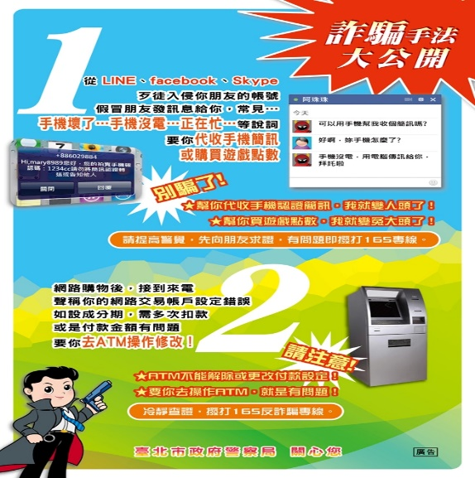
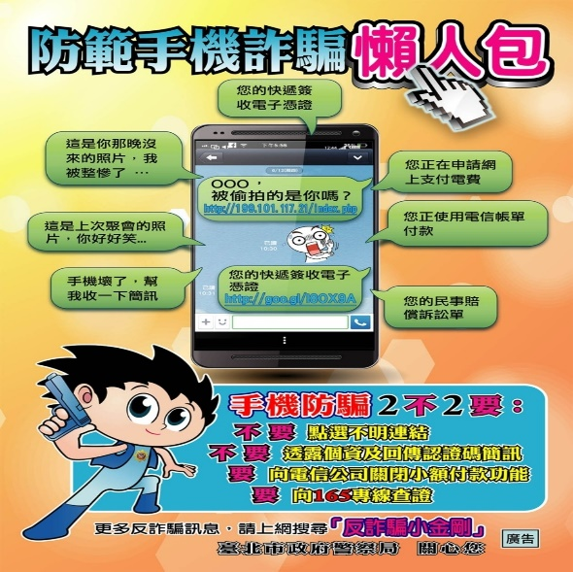

宿舍管理
- 住宿申請：

- 學生經家長同意及導師核准後向宿舍組提出申請，並獲核定後始可住校。有關寢室及床位安排由導師及舍監統一分配，若因特殊原因需要更換，須經核准始得變更，以利隨時查察核對。新生入學時，由宿舍組統一安排床位。
（二）學生經核准住宿後，須依作息規定返舍，並實施點名。
（三）住宿學生應服從教官、輔導老師及舍監之指導。
（四）每日均須按規定整理內務及清潔打掃，並接受檢查。
(五)凡申請住宿業經核定，復又自行申請退宿，除不可抗拒因素外，如於開學前申請者，
得退還全額住宿費，惟須接受愛校16小時服務(愛校服務須於學期結束前兩週內完成，未完
成者，依規定施以行政處分)。開學第1~9週期間申請退宿者，得退半額；第9週後申請退
宿者，不予退費。申請者須檢附相關證明（含家長同意書）辦理退宿，經核准後，方得遷出
。
(六)前項人員離舍前如未完成寢室清潔及物品繳交者，不予退費。
(七)嚴重違規遭勒令限期退宿學生，不予退費。
二、住宿期間有違反規定者，其處分標準如次：
(一)住宿生有下列各目情形之一者，依情節予以記愛宿1~2小時：
1.晚自習時間違規行為(聊天講話、洗澡、躺臥床上、任意走動未入座、不服從幹部糾舉等違規情事)。
2.插隊行為(洗衣服插隊、中斷他人烘衣服插隊、蒸飯插隊等)。
3.經宿舍管理員登記蓄意未帶門禁卡累計達三次者。
4.每日內務檢查，經查內務髒亂、垃圾未倒、不節約水電者。
5.其他違規事件情節較輕合於愛宿服務者。
(二)住宿生有下列各目情形之一者，予以記申誡：
1.干擾他人自習者。
2.擅自豢養寵物。
3.就寢或自習時間違規收看電視、打電話、洗澡、洗衣服、彈奏樂器、播放音樂或高聲喧嘩者（禁止時間：晚自習時間及平日23：00時至翌日06：00時）。
4.未依時間進出寢室或不按規定時間起居作息者。
5.逾時返舍(另得管制至多1個月不准請假外出)。
6.初次違反公共區域電腦使用規定且情節輕微者。
7.穿著睡衣、拖鞋等離開宿舍範圍之外。
8.不當使用延長線，危害公共安全者(將延長線放置床上、盤掛床緣、延長線插滿插頭等情事)。
9.規定時限內，未完成愛宿服務者。
10.其他違規事件情節合於申誡者:內務經常髒亂。
(三) 住宿生有下列各目情形之一者，予以記小過：
1.前列所述各項再犯或情節較重者。
2.不假外出、外宿或逾假未歸 (另得管制至多2個月不准請假外出)。
3.未經許可隨意進入他人寢室。
4.私自更換床位或不按規定整理內務者。
5.學期結束未將個人寢室淨空及清掃乾淨者。
6.私自換寢、跑寢。
7.管制時間進出陽台（晚自習及就寢時間進出陽台）。
8.推銷或販售物品。
9.擅自使用（持有）未經允許之交流電器，或不當使用電器，如因使用電器危害公共安全
則依法辦理。
10.儲放違禁物品、藥品。
11.累次違反公共區域電腦使用規定或情節嚴重者。
12.初次擅自開啟消防安全逃生門，且無不良意圖者。
13.住宿生攜帶非住宿生私入宿舍或非住宿生私入宿舍。
14.不當取用他人冰置冰箱內食物。
(四)住宿生有下列各款情形之一者，予以記大過：
1.前列所述各項再犯或情節較重者。
2.留宿外人或在宿舍接待親友、廠商。
3.抽菸、喝酒、賭博、燃點火燭及使用炊具。
4.偷取同學錢財或各種物品者。
5.破壞公物，情節嚴重者。
6.擅入異性寢室或私帶異性同學進入宿舍。
7.擅帶校外人士進入宿舍。
8.具意圖之初次或累次擅自開啟消防安全逃生門者。
(五)住宿生有違反住宿規則遭記大過以上處分，或有影響宿舍安全者，得以勒令限期退宿；經簽處退宿者，一年內不得再申請住宿；爾後欲申請者，應依住宿申請程序辦理。為強化住宿生之生活常規及教育，期末第17週結算本學期住宿生記行政處分之累計，記申誡1次即扣1點、記小過1次即扣3點，累計扣達6點者，下學期住宿申請列為候補；累計扣達9點者，下學期不得申請住宿。
三、內務要求：
(一)寢室應全日保持整齊、清潔，物品應按規定放置。（含晚自習時間）
(二)各寢室室內及走廊清潔，由全室同學共同輪流擔任。
(三)各樓層公共區域，由各樓層寢室同學共同輪流擔任。
(四)內務檢查作法，依學生宿舍內務檢查要點辦理。
四、作息時間如次：
(一)五專一、二、三年級須於週二至週五08：10時前出寢，09：00時後開放回寢。
(二)前項年級同學週二至週四19:40時至21:20時於各寢室實施晚自習。宿舍於23：00時關燈就寢，惟可開檯燈至24：00時，翌日06：00時始得開燈。
(三)期中、末考前一週及當週，可開檯燈至凌晨01：00時。
五、宿舍開放時間為每日上午06:00時至夜間23:00時止。
六、為維護住宿學生安全，宿舍門禁時間如次：
(一)五專一、二、三年級週一至週四19：40時前返回宿舍。
(二)除上揭年級外(五專四、五年級、二專、大學部)週一至週四22：00時前返回宿舍。
(三)週五、六、日留宿人員應於22：00時前返回宿舍。
(四)國定假日(含前1日)比照前款辦理。
(五)每日晨間開門外出時間為06：00時。
七、住宿生需於門禁時間外出者，應事先完成書面請假手續，原則於22：00時前返舍，請假單區
分如下：
(一)長期請假單：凡因補習、打工或整日無課者須於學期初填寫長期請假單，並檢附家長同意書
及相關證明(如補習、打工班表)，經導師、管理單位審核通過，即完成請假手續(除特殊事
由外，補習、打工請假者原則以五專四、五年級及二專學生為限)。
(二)臨時請假單：凡住宿期間因故須於門禁時間外出或外宿，當事人應於請假當天16：00時前
完成線上個人請假單申請，並經導師、管理單位審核通過，即完成請假手續。
個人如遇特殊或緊急狀況則亦可使用紙本假單簽核。團體假單應指派專人以釐清賡續之責，須完成紙本假單簽核並送繳至宿舍管理單位備查。
八、冷氣使用：
(一)為配合政府綠能環保與節約能源政策，室內氣溫達28度C以上，始得開啟冷氣。每
學期由學校提供冷氣儲值卡乙張，每張儲值500點，儲值卡點數用罄時，需自費至總
務處購買儲值卡。
(二)儲值卡須於每學期結束時繳回，若發生遺失、損毀，需照價賠償工本費
200元。
九、住宿學生有責任維護及愛惜使用宿舍公物，如有因不當使用或其他人為因素致損壞宿舍公物者，應負賠償或修繕責任，並按校規懲處。
十、宿舍電話(02)26321181分機480或481，相關問題歡迎洽詢。


學生輔導中心
學輔中心是您忠誠的好朋友，我們隨時張開雙臂歡迎您，願與您分享快樂分擔憂愁。本中心位於行政大樓一樓，主要功能在增進全校師生心理健康，發揮生命潛能，並協助同學解決因課業、感情、人際、生涯、自我成長等方面所引起的困擾。中心內設有會客沙發、會議室、個別諮商室、靜思室(團體輔導室)、資源教室，隨時歡迎師生多加利用。
一、服務項目：
- 個別諮商：只要當您想找人談談，學輔中心的老師隨時都會傾聽與分享您的心聲。
- 團體輔導：如人際關係團體、生涯發展團體、兩性情愛團體、自我探索團體、壓力調適團體、哀傷輔導團體等，透過團體中的活動、分享與討論，對自我有更多認識與成長。
- 班級座談：各班輔導股長可將同學之需求如：性別與人際關係、感情問題、生涯規劃、壓力調適、學習輔導等，告知學輔中心，我們會安排時間至各班進行班級座談。
- 心理測驗的施測與解釋：本中心有下列測驗：
（1）幫助您了解自已人格特質的「賴氏人格測驗」、「柯氏性格量表」、「健康、性格、習慣量表」。
（2）幫助您了解自已的興趣，以作為生涯規劃的「生涯興趣量表」、「生活彩虹探索」、「生涯信念檢核表」、「工作價值觀量表」。
（3）幫助您了解自已的人際關係及生活適應的「人際行為量表」、「大專行為困擾量表 」。
（4）幫助您了解自已的學業適應、學習方法的「學習態度測驗」、「學習診斷測驗」、「學習與讀書策略量表」。
（5）幫助您檢視憂鬱程度的「憂鬱症自我檢視量表」
- 學習輔導：協助學生進行學習診斷與評量，並提供諮商輔導，加強學習動機，改變學習策略，強化考試技巧，建立良好學習習慣等。
- 身心障礙學生輔導：
    - 針對身心障礙同學設置資源教室。
    - 邀請校內/外教師進行課後輔導及進修課程，安排工讀生課後複習。
    - 由學輔中心專業輔導老師與身心障礙生定期晤談，實施心理測驗，協助身心障礙生瞭解自我，適應環境。
    - 提供職業講座或經驗傳承，協助身心障礙同學投入就業市場。
    - 協助教材製作及轉譯、放大或影印試卷或教材、掃描打字書籍、作業排版列印、考試相關協助等。
    - 提供獎學金、助學貸款、學雜費減免、自強活動、福利法規等訊息。
- 學生申訴：（法規網站：http://www.knjc.edu.tw/admin/sa/chinese.htm）
- 凡是有關學生個人生活、學習及受教權益之處分，認為有違或不當並損及個人權益者可依據本校「學生申訴處理要點」提出救濟。
- 若有遭受性侵害性騷擾性或性霸凌之情事，可依據本校「校園性侵害性騷擾性或性霸凌防治實施要點」提出救濟。
- 輔導義工培訓：歡迎有興趣的同學加入輔導義工行列，我們會安排訓練課程，編製輔導專刊，提供輔導資訊，並推動校園同儕輔導工作。
- 諮詢服務：
- 課業學習、人際關係、情愛問題、自我了解探索、壓力調適。
- 懷孕學生輔導
- 性侵害性騷擾性或性霸凌
- 憂鬱或其他心理問題與精神疾病之諮詢輔導
- 書刊借閱：本中心有心理輔導叢書、散文、勵志等方面的圖書、DVD、錄音帶、錄影帶，學生可隨時來借閱。
- 網路諮商：請至本校首頁，點選「學生資訊系統」→「學務系統」→「諮商申請系統」，進入直接填寫資料後點選「資料送出」即可，我們將會儘速與您聯絡。
二、服務對象：全校師生
三、開放時間：
學輔中心:週一至週五08：00~17：00 （週一、二、四08:00~19：00時）
資源教室:週一至週五08：00~17：00 (週四08:00~19：00時)
四、服務專線：(02)26321181轉440、441、442

衛生保健組

歡迎同學成為康寧大學新鮮人，衛保組關心各位康寧人的身體健康，是您健康問題的諮詢對象，我們歡迎您有任何健康相關問題時，到行政大樓一樓衛保組暨健康中心諮詢唷!
- 服務項目：

- 新生健康檢查
依據教育部之規定，且為了更進一步了解和照顧新進學生們的健康，本校學務處衛生保健組特地邀請優秀的醫療團隊全力支援新生體檢服務，期以最專業的陣容及價廉合理的收費作最縝密的檢查，相信能為各位新生們的健康做第一線的把關工作，使能早期發現健康問題，並利進行下一步的治療。
(二)衛生教育與健康促進宣導
積極辦理各類健康教育活動：每學期舉辦2-3場，以提升師生對政府政策、健康新知、流行疾病等健康知能，以提升或改善師生自我健康行動力。包括；
1.傳染病宣導與防制。如A型、B型流感、水痘、登革熱、肺結核等通報作業。
2.緊急事故傷害防制，辦理全校性急救訓練。
3.慢性病防制、辦理減重美體雕塑班(如有氧運動、瑜珈)、戒菸班，愛滋病防治、反菸、拒
毒講座及飲食營養課程。
(三)餐飲衛生
1.維護學生餐廳之食品衛生：每學期至少三次抽檢攤商所販賣之食物，並送至食品檢驗局
查核，107學年度餐廳食物送檢全數合格，敬請安心食用。
2.水質檢驗：對於全校飲水機進行檢驗，每三個月抽檢6台，分2學年驗畢，以符合環保
署水質管制規定。107學年度檢驗皆符合飲用水標準。
(四)流感疫苗接種
為有效減少流感病毒感染之機率，維護校園學生及教職員工健康，達成群體免疫效果
，依據衛生福利部疾病管制署辦理，於本校設站與醫療院所接種時間互相配合。108學年度預計於11月開始進行流感疫苗接種，本校將於開學後依據台北市衛生局通知，確定施打時間後公告師生週知。
(五)學生團體(平安)保險與學生意外(疾病住院)事件理賠申請
學生於就學期間，因疾病或遭遇意外傷害事故，以致身故、殘廢或需要住院治療時，保險公司依照契約約定給付保險金。學生申請醫療保險金時，應檢附醫院開具之診斷證明書、醫療費用收據正本、學生個人存摺封面影本(若存摺為家長或法定代理人帳戶，需檢附學生身分證正反面影本)、並上網至學務處衛保組表單下載申請書及個人資料利用同意書填妥後列印(未滿二十歲需家長或法定代理人簽章)，至衛保組申請平安保險理賠費用。
(六)意外傷害處理與照護(傷口處置、換藥、包紮)
1.休息室：現有4間，床旁備有桌、椅，以提供身體不適的師生一個舒適的休息空間。休息
室使用以1小時為限，若休息後身體仍有不適，建議至醫療院所就醫，並且聯繫導師及家
長一同關心學生健康。
2.健康中心備有電子血壓計、身高體重機，隨時提供學生自我檢查與追蹤健康狀況。
3.自動體外心臟除顫器(AED)，學校現購置兩台，放置於女生宿舍大門口及野聲館進門左側，以備緊急狀況時使用。
- 服務對象：全校師生
- 開放時間：學期期間週一至週五08：00~12：00；13:00~17:00時，寒暑假另有規定。
- 服務專線：
健康諮詢專線：(02)2632-1181轉430~432 傳真：(02)2632-1161

★新生健康檢查基本資料填寫區★
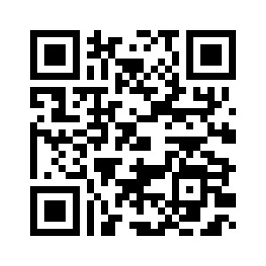

體育室
- 運動場所介紹
- 體育室辦公室:位於野聲館講台左側。
- 運動場所：野聲館1F、戶外運動場(籃球場)、舞蹈教室2間、體適能中心、滾球場一座

- 校外教學地點:大湖公園泳池,持本校學生證每次60元
- 所有場所使用優先順序(需填寫借用單)：
- 全校大型活動
- 體育課程
- 體育室辦理活動
- 校隊訓練
- 運動社團訓練
- 個人
- 進入野聲館內，請愛護環境，勿帶有糖飲料帶入，垃圾不落地，違規者處以愛校服務一次
- 使用體適能中心(健身房)，請先至體育室辦公室登記借用，禁用含糖飲料，違反規定者申誡一次。
- 運動器材借用辦法：請帶學生證至體育室辦公室借用，借用器材當日歸還，未歸還者，依學校體育器材借用辦法處理。器材使用請愛護，遺失或因不當使用損壞者，需照價賠償。相關辦法均公告於體育室網頁
- 每學年7-14週進行體適能檢測，如有身體異常狀況者，請向體育老師說明。體適能檢測結果頒發男女前5名，公告於榜單，並請校長於週會時頒獎。
- 校內外相關體育活動競賽資訊，請隨時查看體育室網頁公告
- 如國中時期有參與校隊者，歡迎加入運動校隊(啦啦隊、西洋劍隊)或運動社團。

六、體適能管理系統與報名系統介紹
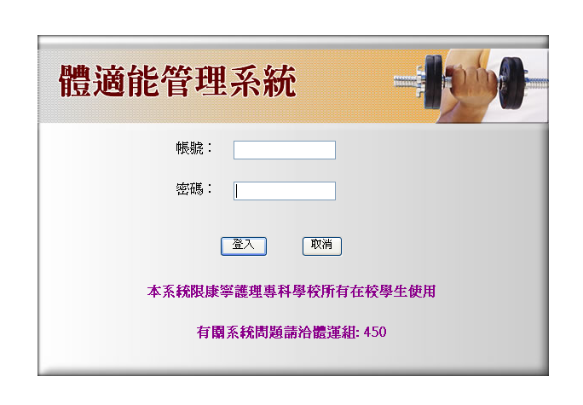
由首頁→學生家長區→體適能管理系統，登入個人學號與密碼

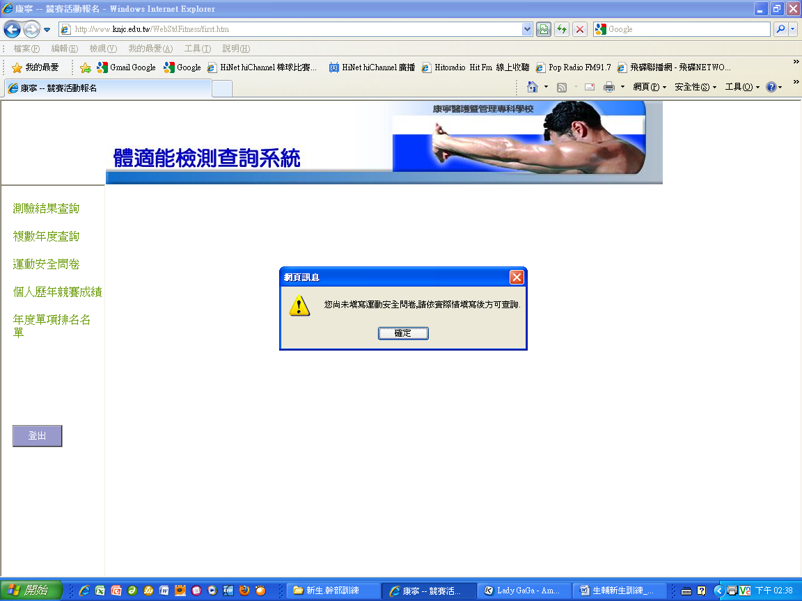
1.填完後可查詢左列各項資訊
2.個人歷年競賽成績, 可查詢在校期間參與競賽情形

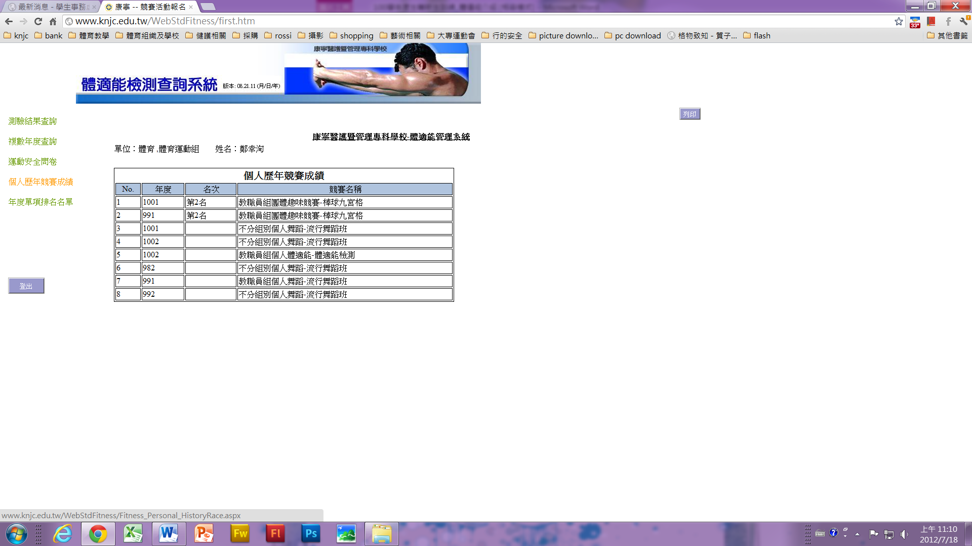
1.有名次會顯示於上面
2.曾經參加過的競賽與活動均會顯示於表中

總務處
(一)學校一共有四棟大樓、二個館：

1.四棟大樓：行政大樓、第一教學大樓、第二教學大樓、慈暉樓(女生宿舍)
2.二個館：圖書館(克明樓)、野聲館
3.認識你的課表知道上課的地方
(1)課表上有A(如A500)係指在行政大樓五樓上課，餘依此類推
(2)課表上有B(如B101)係指在慈暉樓一樓企管科上課，餘依此類推
(3)課表上有C(如C2090)係指在第一教學大樓二樓上課，餘依此類推
(4)課表上有D(如D201)係指在野聲館二樓上課，餘依此類推
(5)課表上有E(如E306)係指在第二教學大樓三樓上課，餘依此類推
4.認識你需要尋找行政協助辦理之地方
(1)教務處-行政大樓2樓(如辦理註冊、學生證、成績單、門禁刷卡設定…)
(2)學務處-行政大樓1樓(如辦理請假、獎學金、工讀金、社團….)
學輔中心-行政大樓1樓(如心理輔導、性向測驗、就業輔導….)
衛保組與健康中心-行政大樓1樓(如身體不適、身體問題諮詢、緊急傷患、飲水及餐廳衛生管理…)
(3)體育室-野聲館-(如體育用品借用、體適能、體育競賽…)
(4)總務處-行政大樓1樓(如辦理停車證、冷氣卡儲值、置物櫃租用、維修..)
(5)軍訓室-行政大樓1樓(如辦理軍訓免修、兵役、預官考選、住宿…)
(6)資訊圖書中心-第二教學大樓2樓(資訊中心、圖書館)(借書證辦理、影印卡、電腦問題…)
(二)使用教室管理與使用須知：
1.教室照明由上課老師持照明卡啟用，下課後老師抽回保管。
2.冷氣以使用者付費為原則，每間教室冷氣要插儲值卡才能啟動。(建議儘量不開冷氣，可開
電扇)。第一教學大樓教室冷氣遙控器：於第一教學大樓上課班級每班限領一支。
請憑學生證至總務處登錄領取後，並於學期結束前繳回；遺失或未繳回者，須購買新品或繳
納1,000元註銷借用。
3.儲值卡每張押金200元(畢業前可退)，儲值點數每點1元，一堂課約需30點，建議每班同學集資先儲值1000點(元)，合併押金1,200元，購儲值卡請先至行政大樓2樓繳費機繳費，取得收據後至總務處保管組領儲值卡。
4.教室E化講桌僅供老師以密碼啟用，同學不可擅自使用。
5.上課桌椅不可隨意移位。下課後門窗要關好，電源關閉。
6.使用教室白板：請班級自備專用白板筆，白板書寫不可用奇異筆或油性筆書寫，板擦可至總
務處領取。

總務處服務
(一)置物櫃租用：
- 每棟大樓置物櫃皆可租用，可放置不需回家複習之書本。
- 置物櫃每學期租金350元，另加收保證金150元，於學期結束時至總務處歸還置物櫃鑰匙同時領回保證金150元。
- 請欲租用置物櫃的同學攜帶500元至總務處環安組吳文智老師洽辦租用。
(二)訂購書籍:依授課老師所指定教科書，以班級統一向書商訂購，領書地點：行政大樓B1樓A104教室，訂書手機電話 0939708749 張先生。
(三)器材維修通報：
至本校網頁→快速連結→校園設備報修系統。
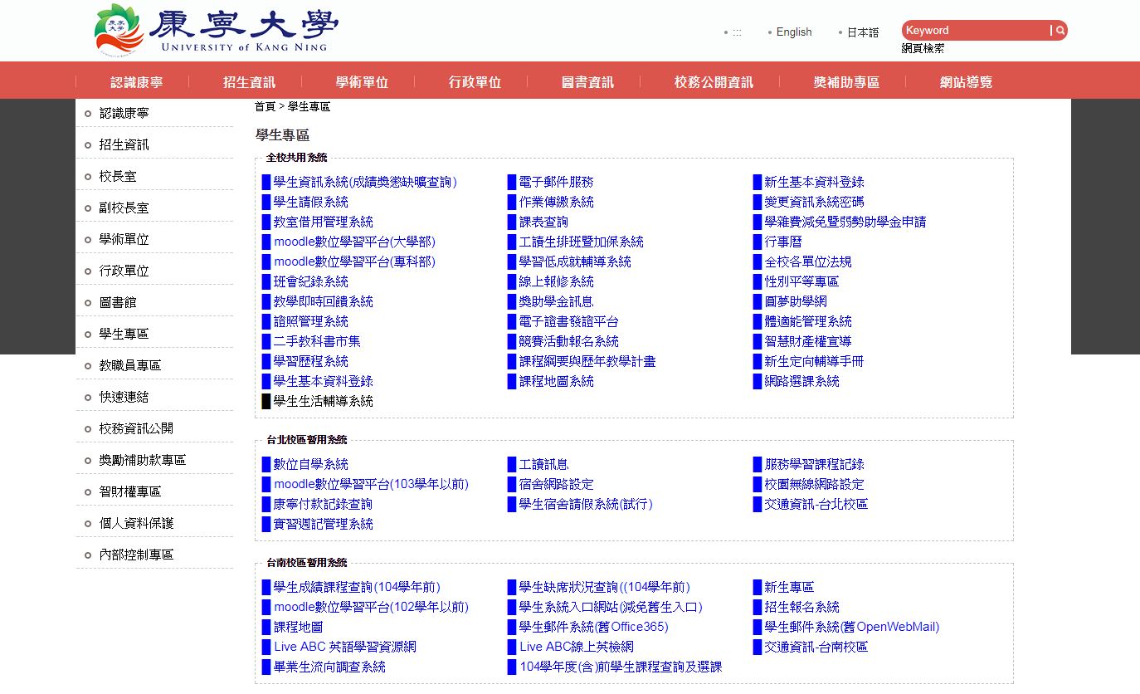

-------＜照明,空調修繕報修資料填寫＞
--------《照明,空調修繕報修資料填寫》 -
1.填報班級/單位： | 2.填報姓名：
3.請修地點： | 4.聯絡時間：
《報修情況》報修時請勾選報修項目，並填寫說明！
照明 40W日光燈(長) 20W日光燈(短) 其他
異常狀況說明：
空調[濾網請自行清理] : 窗行冷氣 分離式冷氣 其他
異常狀況說明：
其他 :
異常狀況說明：
(四)影印服務：全校各辦公區域均有影印機，在圖書館及總務處均有售影印卡；嚴禁非法影印教科
書及其他涉及智慧財產權之刊物。
(五)申請證件(如成績單、在學證明..)請先至行政大樓2樓繳費機繳費，再至教務處辦理。
(六)繳費.退費.工讀金(出納組)
1、學生工讀金核發日：次月15日，遇例假日提前一日發放。
2、繳費流程：
(1)至會計室編號及核印（行政大樓3樓）
(2)至總務處出納組繳費（行政大樓1樓）
(3)繳款後單據送交承辦單位（各相關單位）
＊零星款項歡迎使用自動收款機（行政大樓2樓電梯旁），領取收據至承辦單位洽辦。
3、申請退費：
申請人持退費申請單併附原收據→業管單位→會計室（3,000元以下）→至出納組領款簽收。
4、多元化繳交學雜費管道，計5種方式，如述：
(1)臨櫃繳款：至第一銀行各分行櫃檯繳納。
(2)跨行匯款：至金融機構或各郵局櫃檯繳納，繳費者需自付跨行轉帳手續費。
(3)金融卡轉帳：自動櫃員機（ATM），以轉帳功能繳付，繳費者需自付跨行轉帳手續費。
(4)信用卡繳款：於繳款期限內持國泰世華銀行、台灣銀行、花旗銀行、台北富邦、玉山銀行、
中國信託等30家銀行信用卡。
(5)超商繳款：全省統一超商（7-11）、萊爾富、〈OK〉超商繳費。
5、本校設有自動櫃員款機二台，放置位置：
國泰世華銀行：行政大樓一樓，軍訓室（校安中心）旁。
台新銀行：全家便利商店門口
6、付款查詢-本校於首頁設置 ：『康寧付款記錄查詢』
『學生』本校首頁-學生專區-康寧付款記錄查詢
7、請提供學生本人存摺影本(各金融機構或郵局皆可)詳附件一，並統一收齊繳回總務處出納組。
(七)生活服務
1、小木屋茶鋪：位於校園旗桿旁(升旗台)。
(1)供應早餐、咖啡、手搖飲料、新鮮果汁、午餐便當、輕食點心。
(2)營業時間：早上7:00~下午16:30。
2、學生餐廳：位於宿舍樓下，往小木屋茶鋪旁戶外樓梯往下走，在企管系樓下。
(1)供應類別：早餐、午餐、下午茶及晚餐。
(2)營業品項：咖啡、飲料、輕食、簡餐、飯食、麵食。(素食可預約訂購)
(3)學餐環境：餐廳色系青春新穎，用餐環境清潔、寬敞舒適，空調開放，冬暖夏涼。
(4)學校配合政府推動學校禁用一次性餐具，以及限制使用塑膠吸管政策，請同學於餐飲時一
律使用可重複清洗的餐具及環保吸管，減少因使用造成浪費及環境汙染。
(5)行政院環境保護署公告自108年7月1日起學校內餐廳、便利商店不得提供一次用塑膠吸
管。
凡於本校餐廳用餐請遵守下列規範:
在學校餐廳內用餐嚴禁使用免洗餐具(塑膠、紙製餐具飲料杯)，經查獲違規使用
者，將依校規處置。
餐廳有提供環保不鏽鋼餐具及玻璃飲料杯供同學使用，請同學盡量於餐廳內用
餐，餐廳提供之餐具若攜帶出餐廳用餐也請同學務必歸環，方便同學但也請珍惜
資源。
同學可自帶環保便當進入餐廳用餐但嚴禁攜入ㄧ次性餐盒、飲料杯及吸管。
總務處每日派員巡視取締，請同學遵守規定。
本校便利商店不提供ㄧ次性餐具，請同學自備環保餐具使用。
□同學勿將私人垃圾及免洗餐具攜入餐廳丟棄，造成商家被環保局處罰之困擾。
3、便利商店：全家便利商店，營業時間為星期一至星期五、星期日上午7點至晚上10點，星期
六店休。設有採光罩的休憩飲食區，可供師生開會、閱讀、寫作業用。設有無線上
網設備，請同學多加利用
4、各大樓均有設置便當保溫箱請多加利用。
地點：E棟1樓及4樓茶水間、C棟3樓及5樓走廊、企管科科辦前走廊。
5、專科部制服廠商資訊：寸乙服裝企業有限公司/廠商電話：02-28237260。

康寧學校財團法人康寧大學
(在校生專用) 入 戶 通 知 作 業 申 請 書
年 月 日 No：
 | 帳戶資料 |  |  | 入戶通知方式
 |  | 戶 名 |  | 電子  郵件 | 設定學校提供之電子郵件  學號@stu.ukn.edu.tw
 |  | 金融  機構 |  | 郵遞區號 | 您的地址
 |  | 分行
 |  | 通匯代號 | 由出納組填寫 | 聯絡電話 | （ ）
 |  | 帳 號 |  | 手機
 | 學生身分證字號：
說明：1、本校為響應節能減碳政策，提昇行政效率，凡各類退費、獎助學金及工讀金一律採用『跨行通匯-直接匯入學生的存款帳戶』，為讓您瞭解款項入戶資訊，出納組將以學生電子郵件方式通知。
2、本校匯（付）款日為每月10日、20日及當月最後一日，遇例假日則提前一日作業。
3、本申請書如有異動，請儘速以書面通知
台北校區出納組林美伶 聯絡電話：（02）26321181分機540
4、存摺粘貼處(限學生本人帳戶各金融機構或郵局皆可)

本表單請自行下載:本校首頁/行政單位/總務處/出納組/表單下載
康寧付款記錄查詢:本校首頁/學生專區

